Plans de gestion des sites LIFE Elia

UG:UM209 - Circuit: 70.333: pylône 143 au 145
Nom complet de l'UG: VILLEROUX/HERBAIMONT/FORRIERES SNCB/ON 70KV LI

Action LIFE: Lisière : 1 polygone(s) (0.24 ha)
Autres actions LIFE sous cette/ces portée(s): Infrastructure de pâturage; Tourbière; Mare

Commune(s): Nassogne

Triage(s) DNF concerné(s): Grune

Gestionnaire (+ Propriétaire):

DNF (Propr.: Commune De Nassogne)
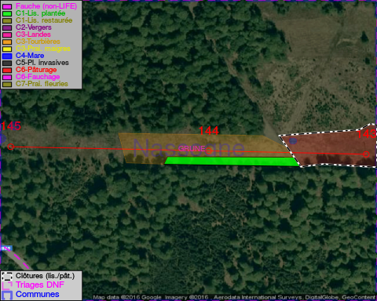

Objectif à long terme :

Lisière structurée stabilisée par sélection d'espèces arbustives

Tous les aménagements ont été terminés en April 2014

Détail par portée
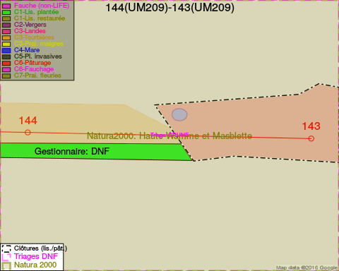
Adresse propriétaire:
- Commune De Nassogne : Pl Communale Nassogne
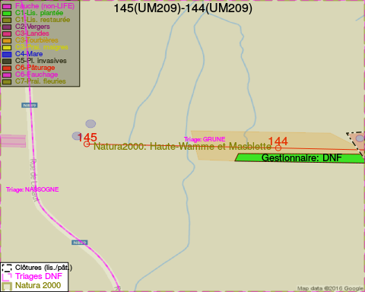
Adresse propriétaire:
- Commune De Nassogne : Pl Communale Nassogne

Document réalisé le 11/10/2016

